CORRECTION BREVET BLANC 2015
PARTIE 1 : HISTOIRE
EXERCICE 1 : REPERAGES
Dates clés | Evénements
1894-1906 | Affaire Dreyfus
Septembre 1792 | Première République
1924-1953 | Staline au pouvoir
11 novembre 1918 | Armistice de la 1ère GM/ fin de la 1ère GM
Exercice 2 :
- La vaccination, les antibiotiques, le scanner
- Traité de Versailles
- mobilisation de toutes les ressources humaines (civils, militaires), économiques, scientifiques et financières pour remporter la victoire. Les états ont par ex utilisé la propagande pour emprunter de l’argent auprès des civils, fait appel aux populations coloniales pour venir se battre, demandé aux ingénieurs de fabriquer de nouvelles armes.
- Triple alliance = Allemagne + Autriche-Hongrie + Italie
- La Russie abandonne la Triple Entente à la suite du coup d’état organisé par le parti communiste dirigé par Lénine.
- Lois de Nuremberg qui visent les juifs allemands qui sont exclus de la société et de la vie économique.
Exercice 3
- La bataille de Verdun a lieu en 1916. Elle illustre la guerre de position (ou de tranchées). Les troupes françaises sont commandées par Pétain. Les soldats sont appelés les poilus.
- 4 souffrances : le manque d’hygiène ( boue, puer dans nos uniformes crasseux, rats) ; la peur ; le manque de nourriture ( petite ration de soupe ridicule) ; le bruit ; la brutalité ( boucherie atroce, pied arraché, automutilation) ; la solitude
- Cette lettre a été censurée parce que ce soldat exprime trop son désespoir et il ne faut pas démoraliser l’arrière mais aussi parce qu’il critique les décisions prises par les officiers (ils s’en fichent, boucherie inutile)
Exercice 4 : réponse développée
Pourquoi peut-on dire qu’Hitler est à la tête d’un état totalitaire ?
En devenant chancelier le 30 janvier 1933, Hitler applique le programme politique qu’il avait expliqué dans son livre « Mein kampf ».
Tout d’abord, Hitler rejette la démocratie : Il contrôle tous les pouvoirs, il n’y a plus d’élections, seul le parti nazi est autorisé à s’exprimer et la population perd toutes ses libertés. Un véritable culte de la personnalité se développe autour d’Hitler à travers une propagande intensive.
Le parti nazi s’appuie ensuite sur une redoutable police politique, la Gestapo pour imposer son idéologie et contrôler tous les aspects de la vie des allemands. Des milliers de citoyens sont ainsi arrêtés, torturés puis déportés dans les camps de concentration ( Dachau). Les victimes de cette brutalité sont à la fois les opposants politiques mais aussi les juifs, les homosexuels, les malades incurables.
Le Führer manipule tout particulièrement la jeunesse : les enfants sont dés le plus jeune âge endoctrinés à l’école et embrigadés dans les Jeunesses Hitlériennes.
Tous ces éléments prouvent bien que l’Allemagne nazie est un état totalitaire où les droits de l’Homme sont méprisés.
PARTIE 2 : EDUCATION CIVIQUE
Exercice 1
- Vème République depuis 1958
- La République est indivisible, démocratique, laïque et sociale
- Ces principes figurent dans la constitution.
- a) Lois Jules Ferry : 1882
b) séparation église/état : 1905
c) création Sécu : 1945
d) Droit de vote des femmes : 1944
5. 4 corps : Armée de terre ; La Marine ; Armée de l’air ; la Gendarmerie
6. Une Opex est une mission de la défense française à l’étranger ( ex : le Mali)
7. Une arme de dissuasion est une arme d’intimidation qui sert à faire reculer un ennemi potentiel en le menaçant de l’anéantir. ( ex : l’arme nucléaire). Le but d’une arme de dissuasion est de ne pas être utilisée.
8. Parlement : assemblée Nationale + Sénat. Le parlement détient le pouvoir législatif
Référendum : vote où les électeurs répondent par oui ou par non à une question posée par le président de la république
Exercice 2 :
- elles ont été naturalisées
- Il peut se marier à un(e) français(e)
Exercice 3 :
Quelles sont les étapes du parcours citoyen ?
Le parcours citoyen a été mis en place après la suspension du service militaire en 1997. L’objectif est de maintenir un lien entre la nation et la Défense. Il se déroule en 3 temps forts.
Tout d’abord, des cours sur la défense sont obligatoirement enseignés au collège et au lycée . Ensuite, à 16ans, tous les jeunes français, filles et garçons doivent se faire recenser auprès de la mairie de leur domicile. Ils reçoivent alors une attestation qui sera demandée pour s’inscrire au lycée ou au CFA mais aussi à l’auto-école pour débuter le code.
Entre la date du recensement et 18ans, tous les jeunes français seront convoqués pour participer à la JDC ( Journée Défense Citoyenneté) qui est obligatoire. Les jeunes sont accueillis dans une gendarmerie ou une caserne. Ils font des exercices pur tester leur niveau scolaire et assistent à la projection de film sur les 4 corps d’armée. A l’issue de cette journée, une attestation sera de nouveau fournie. Elle sera exigée pour passer tout examen ou concours ( permis de conduire, bac, bac pro…).
PARTIE 3 : GEOGRAPHIE 13 POINTS
Exercice1 : Repérages /3 pts (A faire sur le polycopié)
Carte 1 : Complétez le tableau ci-dessous en indiquant le nom des régions et des métropoles : /1.5 pts
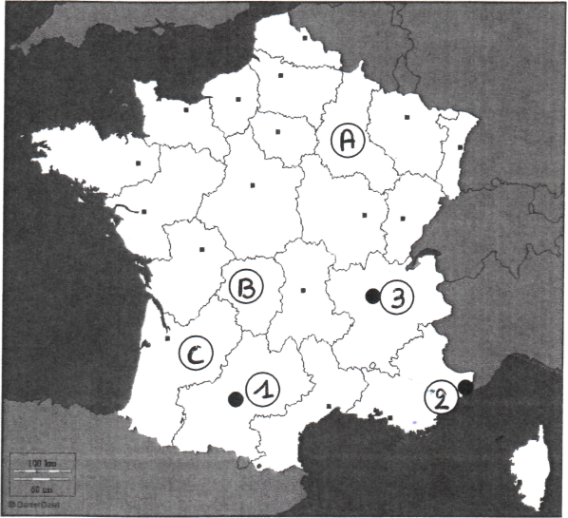
Lettre | Nom de la région
A | Champagne-Ardenne
B | Limousin
C | Aquitaine
Chiffre | Nom de la métropole
1 | Toulouse
2 | Nice
3 | Lyon

Carte 2 : Complétez le tableau ci-dessous : /1.5 pts
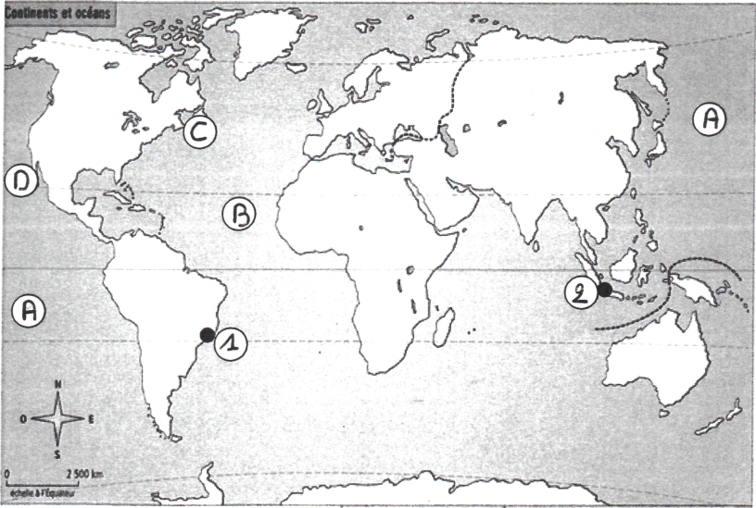 | Nom des océans
A | Pacifique
B | Atlantique
 | Nom des métropoles
1 | Sao Paulo
2 | Jakarta
 | Nom du territoire d’outre-mer français
C | St Pierre et Miquelon
 | Nom de la ligne imaginaire
D | Tropique du Cancer

Exercice 2 : Questions /4.5 pts
- a) Il s’agit du Conseil régional.
b) Elu pour 6 ans.
c) La région gère les lycées.
2. Donnez la définition des mots suivants :
- ZEE = zone économique exclusive
- migration pendulaire = déplacements quotidiens entre le domicile et le travail.
- aire urbaine = espace se composant du pôle urbain et de la couronne périurbaine.
- La diagonale du vide est l’espace s’étendant de la Champagne-Ardenne aux Pyrénées. Il se caractérise par régions souvent rurales enclavées et qui offrent peu d’emploi et de services. La population y est aussi assez âgée.
- L’agglomération parisienne domine le territoire français par :
- le poids de sa population : 16% de la population française
- la concentration des pouvoirs politiques : le président, les ministères, l’Assemblée nationale, le Sénat…
- le poids économique : 28% du PIB, le quartier de la Défense…

Exercice 3 : Travail sur document /5.5 pts
L’organisation du territoire français

Légende :

: espaces de fortes densités

: diagonale du vide

: flux migratoires internes

: axe principal de
communication ( LGV et
autoroutes)
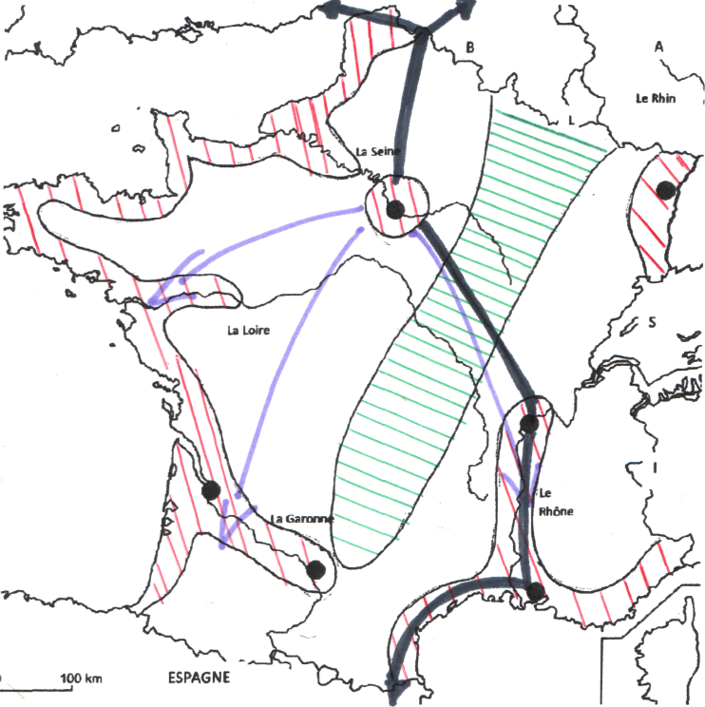

- Voir carte.
- Les deux raisons sont : l’emploi et le cadre de vie avec la mer et l’héliotropisme (fort ensoleillement)
- Voir carte.
- Voir carte
- Voir carte.

